Miércoles
02
de marzo

Tercero de Primaria
Lengua Materna

¡Investigamos con buena ortografía!

Aprendizaje esperado: identifica la utilidad de títulos. Subtítulos, índices, ilustraciones y recuadros en un texto.
Énfasis: usa de manera ordenada la ortografía: familias de palabras; mayúsculas y puntuación en la escritura de párrafos.

¿Qué vamos a aprender?

Aprenderás acerca, ¿De cómo puedes reconocer las familias de palabras? así como el uso correcto de las mayúsculas y la puntuación en la escritura de párrafos.

¿Qué hacemos?

Retoma el texto que se ha ido trabajando en las últimas sesiones sobre “Las rocas, material básico de la superficie terrestre”. En clases anteriores viste que, para conocer información importante del tema, debes identificar la importancia de los títulos y subtítulos, y también para que la información sea más entendible puedes acompañarla de imágenes o fotografías.

¿Tú sabes qué es una familia de palabras? Es cuando vemos que está la palabra mamá, la palabra papá y las palabras que son sus hijos o hijas.

En el texto sobre las rocas con el que se trabajó la clase pasada, observaste algunos párrafos, pero necesitas poner mucha atención en las palabras que están subrayadas.
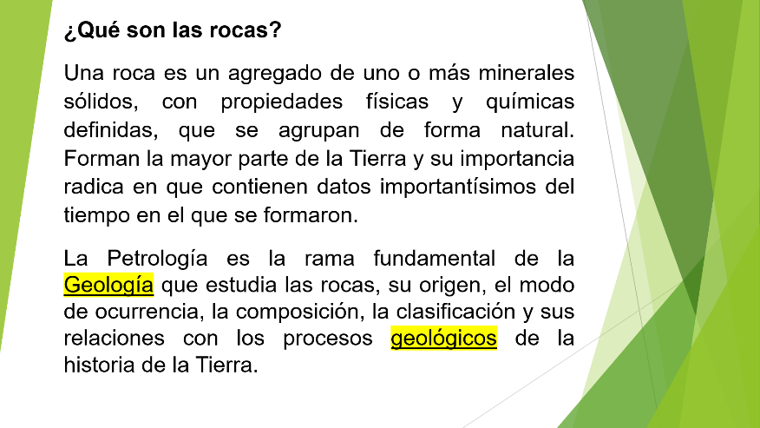

¿Qué palabras observaste que estaban subrayadas?

Las palabras geología y geológicos.

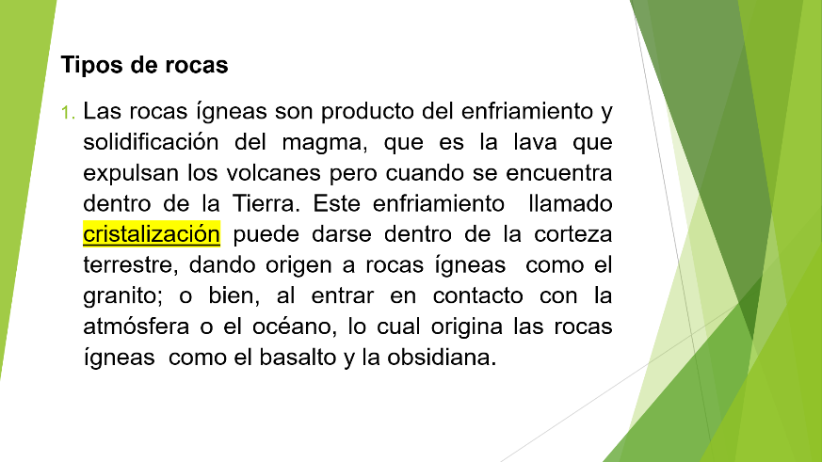

En este párrafo observaste una sola palabra subrayada, cristalización.

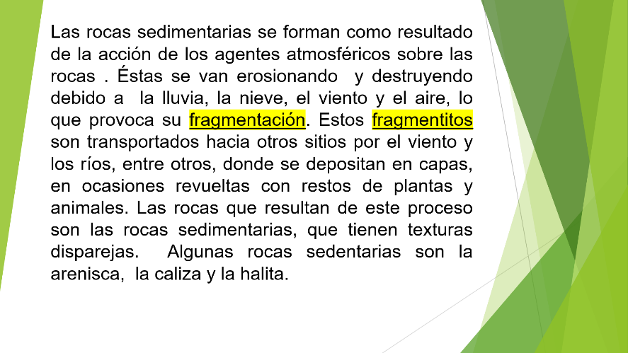

¿Qué palabras viste que estaban subrayadas? Las palabras que estaban subrayadas era la palabra fragmentación y fragmentitos.

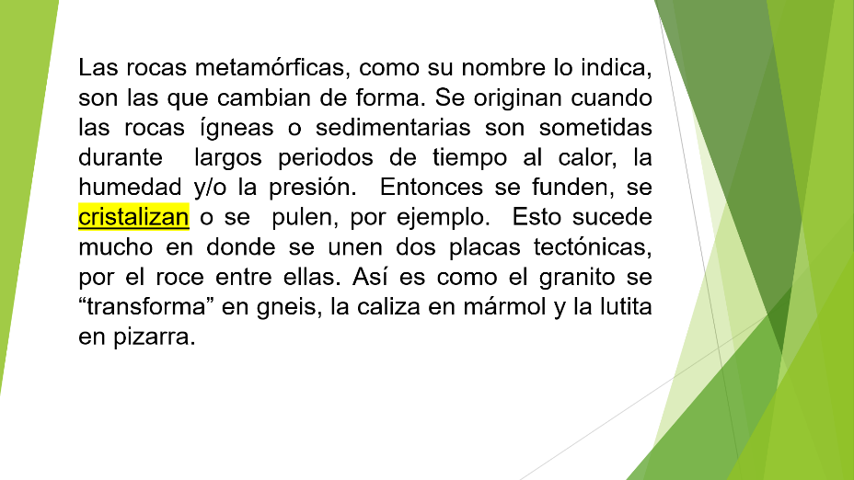

La palabra subrayada fue cristalizan.

Las palabras que encontramos juntas.

- geología.
- geológicos.
- cristalización.
- cristalizan.
- fragmentación.
- fragmentitos.

¿Qué parecido encuentras entre cada par de palabras? Puedes ver que los pares de palabras se escriben parecido. Ésta es una de las características principales de las familias de palabras, que comparten ortografía, es decir, se escriben de forma muy parecida porque derivan de una misma palabra y la parte que comparten se llama raíz.

Parece que vas entendiendo, ¿Qué es una familia de palabras? Es muy fácil entenderlo, por eso traje otras palabras escritas en tarjetas que vamos a ir ubicándolas en su familia.

La primera es fragmento. Las familias de palabras deben de tener una escritura similar, entonces “fragmento” la vamos a colocar con las palabras fragmentación y fragmentitos, así completas la primera familia de palabras.

La segunda palabra que es geólogo. Esta palabra va con la familia donde se encuentran las palabras geología y geológicos.

La palabra cristal va junto con las palabras cristalización y cristalizan.

Ahora has un ejercicio para practicar un poco más. Yo te voy a decir una palabra y les voy a dar un minuto para que escriban todas las palabras que recuerdas que pertenecen a la misma familia.

Para la palabra árbol. Podrías relacionar: arboleda, arbolito, arbolazo, arbusto.

Ahora la palabra es Puerta. Portón, portal, portero, puerto.

Puedes divertirte agrupando palabras, a ver cuántas encuentras, por ejemplo, las palabras agua y zapato tienen muchas palabras relacionadas. Encuéntrenlas.

Además de agrupar las palabras, también tienes que fijarte bien en la forma de escribir los párrafos, ya que es importante para cuidar la estructura de nuestro texto y entenderlo mucho mejor.

Para conocer mejor los signos de puntuación que están utilizados en el texto, y cada vez que encuentres una mayúscula vas a saltar. Cada vez que encuentres una coma, vas a dar un aplauso, y cuando veas un punto, te vas a congelar. Hazlo con nosotros, además de aprender, se vas a divertir muchísimo.
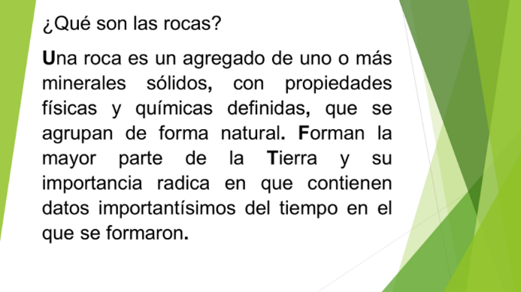

Una (salto) roca es un agregado de uno o más minerales sólidos, (aplauso) con propiedades físicas y químicas definidas, (aplauso) que se agrupan de forma natural, (congela) forman (salto) la mayor parte de la Tierra (salto) y su importancia radica en que contienen datos importantísimos del tiempo en el que se formaron (congela).
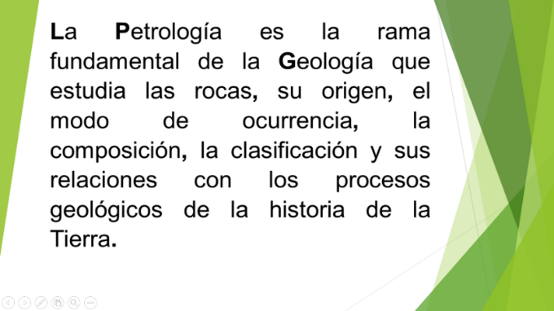

La (aquí salta) Petrología (otro salto) es la rama fundamental de la Geología (otro salto más) que estudia las rocas, (aplauso) su origen, (aplauso) el modo de ocurrencia, (aplauso) la composición, (aplauso) la clasificación y sus relaciones con los procesos geológicos de la historia de la Tierra, (nos congelamos).

Al revisar nuestros fragmentos del texto, has comprendido que al dar un salto significa que estamos usando mayúsculas, las cuales se utilizan al iniciar un texto, un párrafo o después de un punto, también se usan en los nombres de personas, animales o lugares.

Cuando aplaudimos hicimos una pequeña pausa dentro del texto, que es la funcionalidad de la coma. Por último, con el punto te diste cuenta de que al congelarte significa que se debe de hacer una pausa más larga.

Lee cada oración y coloca las palabras que están sueltas.

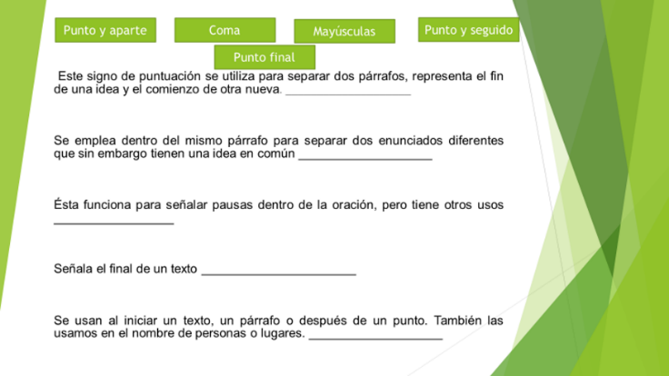

Las palabras que tienes que colocar son:

- Punto y aparte. Punto y seguido.
- Coma. Punto final.
- Mayúsculas.

Observa el resultado final.
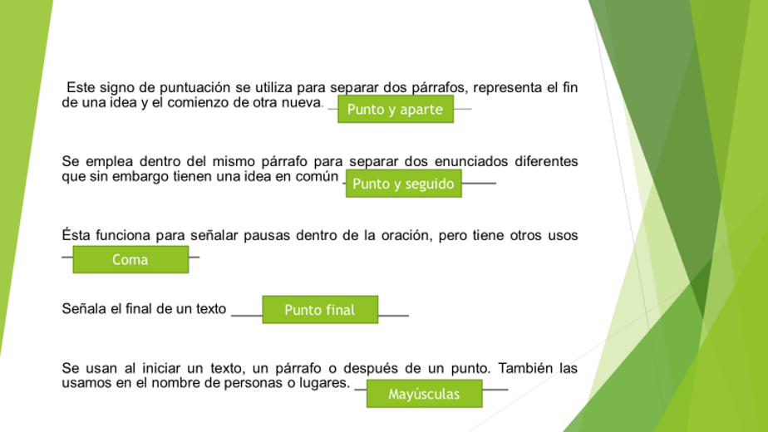

Te tengo algunas preguntas para terminar la sesión de hoy.

Con lo que trabajaste, podrías decirme, ¿Qué es una familia de palabras?

Una familia de palabras es cuando un grupo de palabras que comparten una misma raíz, que se ve reflejada en la escritura y su significado, por ejemplo.: pan, panadería, panqué, panadero y otras más.

También trabajaste revisando el texto, ¿Qué pudimos localizar al revisar nuestro texto? Pudiste aprender sobre los signos de puntuación, que las mayúsculas se usan al iniciar un texto, las comas a separar ideas y a hacer pausas en el texto, también localizaste que el punto sirve para terminar una idea, un párrafo y un texto, así como hacer un alto total de la lectura.

Si quieres recordar el tema trabajado puedes consultar la página 84 del LTG.
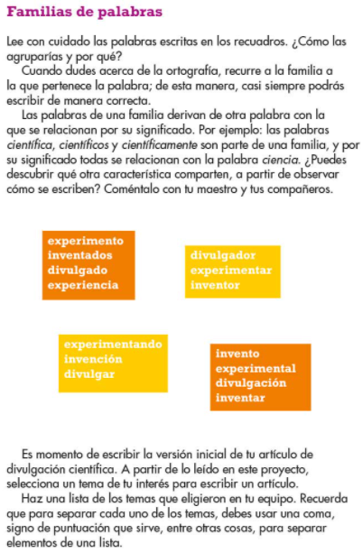

Si te es posible consulta otros libros y comenta el tema de hoy con tu familia.

¡Buen trabajo!

Gracias por tu esfuerzo.

Para saber más:
Lectura

https://www.conaliteg.sep.gob.mx/primaria.html

